
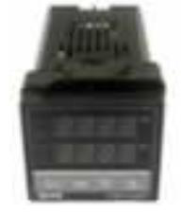
MATERIAIS ELÉTRICOS PARA AUTOMAÇÃO INDUSTRIAL EM BAIXA TENSÃO
Pag. 1
Manual de Operação
Controlador de temperatura XMT-9..
Alerta
Precaução com a fiação
Um erro na fiação, quando da ligação do instrumento, resultará em acidente crítico do sistema. Para minimizar tal
acidente, instale no circuito uma proteção externa, para proteger a linha de alimentação e as linhas de entrada/saída
quando da ocorrência de correntes elevadas (curto-circuito); a utilização de fusíveis com características apropriadas
evita maiores danos ao instrumento.
Alimentação elétrica
A fim de evitar danos ou falha no instrumento, a alimentação do circuito de comando tem que atender às
características nominais do aparelho. A fim de evitar falha do instrumento e choque elétrico, não ligue a fonte de
alimentação até que toda a fiação esteja concluída.
Não utilizar o instrumento próximo a gases inflamáveis
A fim de evitar riscos de incêndio, explosão ou danos no instrumento, nunca use o instrumento em um local onde
existam gases ou vapores inflamáveis ou explosivos.
Não intervir internamente no instrumento
A fim de evitar choques elétricos ou queimaduras, não intervenha nas partes internas do instrumento. Somente o
fabricante ou assistências autorizadas podem intervir internamente no instrumento para verificação de circuitos ou
substituição de peças; as seções de alta tensão e de alta temperatura no interior do instrumento são extremamente
perigosas.
Breve resumo
O controlador de temperatura inteligente XMT-9 é um instrumento ajustável multifuncional com
microprocessador especial; tem aparência requintada e desempenho confiável, adota a tecnologia de
montagem em superfície (SMT), com funções de autodiagnóstico e autoconfiguração, e controla de forma
inteligente.
Reservamos o direito de alterar as características e especificações sem prévio aviso.
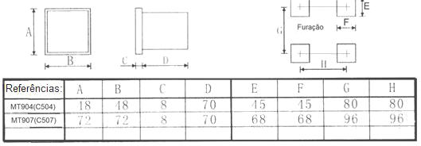
XMT-9.. - Manual de Operação
Pag. 2
Principais parâmetros técnicos
Entrada de forma diversificada
• Termopar (TC), resistência térmica (RTD), sinal padrão de corrente e tensão (tabela)
Precisão
• Precisão de medição: ± 0,5% FS
• Erro de compensação na junção: ± 2°C (ou modificação por software entre 0° ~ 50°C)
• Resolução: 14 bit
• Tempo de amostragem: 0,5 s
Visualização
• Valor do processo (PV), valor de ajuste (SV): -1999 ~ +9999
• Visor de saída de alarme do estado autoconfigurado: LED
Modos de controle
• 1 - Controle PID (incluindo ON/OFF, bit PID e PID consecutivo)
• 2 - Controle de saída
• 3 - Relé de saída: capacidade do contato 250Vac 3A (carga resistiva)
• 4 - Pulso de saída de tensão: 0-12V (adequado para SSR, relé de estado sólido)
• 5 - Função de alarme de saída: máximo 2 conjuntos com 12 modos de saída; capacidade do contato de saída 250Vac 3A (carga
resistiva)
Faixa de ajuste
• Valor de ajuste (SV): proporcional ao valor do processo (PV)
• Proporcional (P): 0~100%FS (controle ON/OFF quando o valor é zero)
• Tempo da integral (I): 0 ~ 3600 s (sem integração quando o valor é zero)
• Tempo diferencial (D): 0~3600s (sem diferencial quando o valor é zero)
• Ciclo proporcional: 1~100s
• Bit de controle de largura de histerese da saída: 0~100°C (ou outras unidades PV)
Outros
• 1 - Resistência de isolamento: > 500 mΩ (500Vcc)
• 2 - Ensaio dielétrico: 1500Vca/1min.
• 3 - Consumo: < 10 VA
• 4 - Condições de uso: 0-50°C; 30~85% UR, ambientes não classificados.
• 5 - Peso aproximado: 300g
Dimensões (mm)
Reservamos o direito de alterar as características e especificações sem prévio aviso.
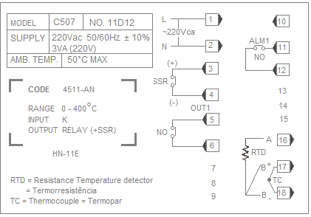
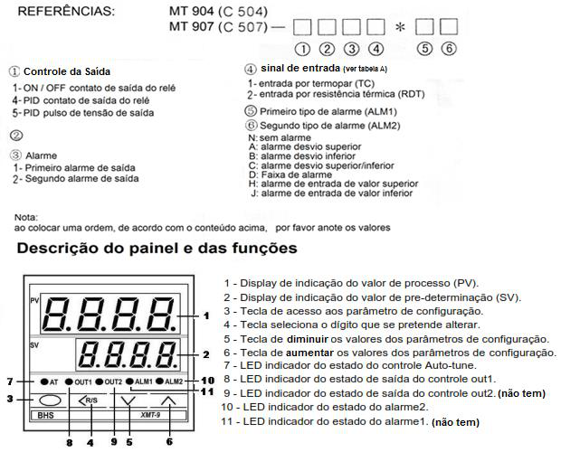
XMT-9.. - Manual de Operação
Pag. 3
Esquema da fiação
(Ver diagrama anexado ao controlador.)
Reservamos o direito de alterar as características e especificações sem prévio aviso.
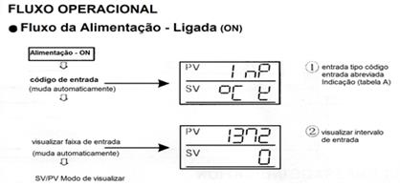
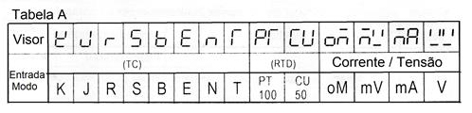
XMT-9.. - Manual de Operação
Pag. 4
Fluxo operacional
Modo de ajuste SV
Ao trabalhar em modo de visualização SV/PV, pressione a tecla "SET" uma vez; o display SV ficará piscando.
Pressione a tecla de mudança "<" para alterar o dígito a ser modificado; pressione a tecla de aumentar "˄" ou a tecla de
diminuir "˅" para alterar o valor do dígito da temperatura quando SV estiver piscando.
Pressione "SET" novamente para validar o novo valor e retornar ao modo de visualização SV/PV.
Modo de ajuste de parametrização
Este modo é usado para o alarme e o ajuste dos parâmetros PID.
Ao trabalhar em modo de visualização SV/PV, pressione e segure "SET" por mais de 3 segundos. Na visualização de PV aparece
o parâmetro a ser definido; na visualização de SV, o valor correspondente.
Pressione a tecla "SET" para exibir o item listado na tabela B.
Pressione e segure "SET" por mais de 3 s novamente para voltar ao modo de exibição SV/PV.
Nota: este instrumento tem a função de visualização de autorrecuperação. Ele muda automaticamente para o modo de
visualização SV/PV quando o operador não altera nada por 30 segundos. O item não será visualizado se o instrumento não tiver
a função.
Reservamos o direito de alterar as características e especificações sem prévio aviso.
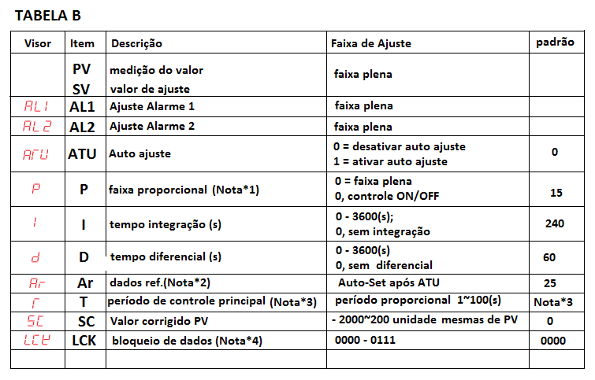
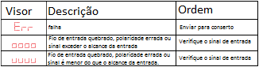
XMT-9.. - Manual de Operação
Pag. 5
Tabela B
Nota *1: quando P ≠ 0, o controle PID do instrumento é ativado e um valor razoável deve ser definido para os itens "I" e "D". No
primeiro funcionamento, ative o item ATU para obter um resultado otimizado. Quando P = 0, o PID é desativado, o instrumento
faz controle ON/OFF e é preciso definir o valor da histerese do controle principal "OK".
Nota *2: este item é parâmetro interno do PID, sem necessidade de ajuste manual. Se o item "ATU" (autoajuste) estiver ativado,
o item "Ar" é definido automaticamente.
Nota *3: saída de contato do relé: 20 segundos; saída de pulso de tensão: 2s (para SSR - relé de estado sólido etc.).
Nota *4: o bloqueio de dados é usado para proteger contra operações indevidas os parâmetros que raramente são alterados.
Existem 3 níveis de bloqueio; o parâmetro pode ser bloqueado pelo nível de bloqueio selecionado. Se um parâmetro está
bloqueado, ele pode ser lido, mas não pode ser alterado.
• LCK = 0000: todos os parâmetros podem ser alterados.
• LCK = 0001: nenhum parâmetro pode ser alterado, EXCETO SV, AL1, AL2.
• LCK = 0011: nenhum parâmetro pode ser alterado, EXCETO SV.
• LCK = 0111: nenhum parâmetro pode ser alterado.
Funcionamento defeituoso
Quando o instrumento falhar, ele exibirá automaticamente a mensagem de mau funcionamento após o autodiagnóstico.
Reservamos o direito de alterar as características e especificações sem prévio aviso.
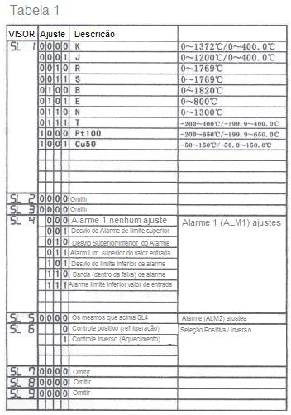
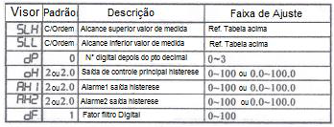
XMT-9.. - Manual de Operação
Pag. 6
Modo configuração
Depois de ligar o aparelho, entre no modo de ajuste de parâmetros, mude para o item "LCK", altere o código para 1000 e
pressione a tecla "SET" para validar o novo valor de "LCK".
Pressione a tecla "SET" e a tecla "◄" simultaneamente por 3 segundos; o display PV mostrará "Cold" (frio). Quando "Cold" =
0000, pressione "SET" para mudar os parâmetros abaixo:
Quando "Cold" = 0001, pressione "SET" para mudar os parâmetros abaixo:
Garantia
O prazo de garantia contra defeitos de fabricação, devidamente comprovado, é de 12 (doze) meses a contar da data da nota fiscal de
faturamento, ou um período de 18 (dezoito) meses após a data gravada no aparelho. A garantia não abrangerá estragos e avarias decorrentes
de acidentes, por choques mecânicos, instalações inadequadas ou ocorrências causadas por terceiros. A negligência, imperícia ou
imprudência na manutenção e o uso impróprio ou inadequado, como também a exposição do produto a condições impróprias de temperatura
e umidade e a armazenagem inadequada, não serão cobertos pela garantia. Para eventuais análises, enviar o produto com a nota fiscal de
remessa para o endereço da BHS, juntamente com um descritivo de uso (esquema funcional; tensão de operação; corrente de emprego ou
potência da carga; temperatura ao redor do produto etc.). Despesas e riscos de transporte, ida e volta, correrão por conta do usuário.
A BHS não se responsabiliza por eventuais danos indiretos, perdas e danos, prejuízos e lucros cessantes decorrentes.
Reservamos o direito de alterar as características e especificações sem prévio aviso.
Contato Tel: (11) 2081-8168
WhatsApp / vendas: (11) 98324-0256 ; (11) 98368-0032
Email: comercial@bhseletronica.com.br
www.bhseletronica.com.br
XMT-9.._Rev.Abr2015

